健康教育咨询

第四期

主题：中医药咨询

时间：2022年6月1日

地点：皇城镇五路口村大集

活动主题：中医保健四季养生

皇城中心卫生院

通 知

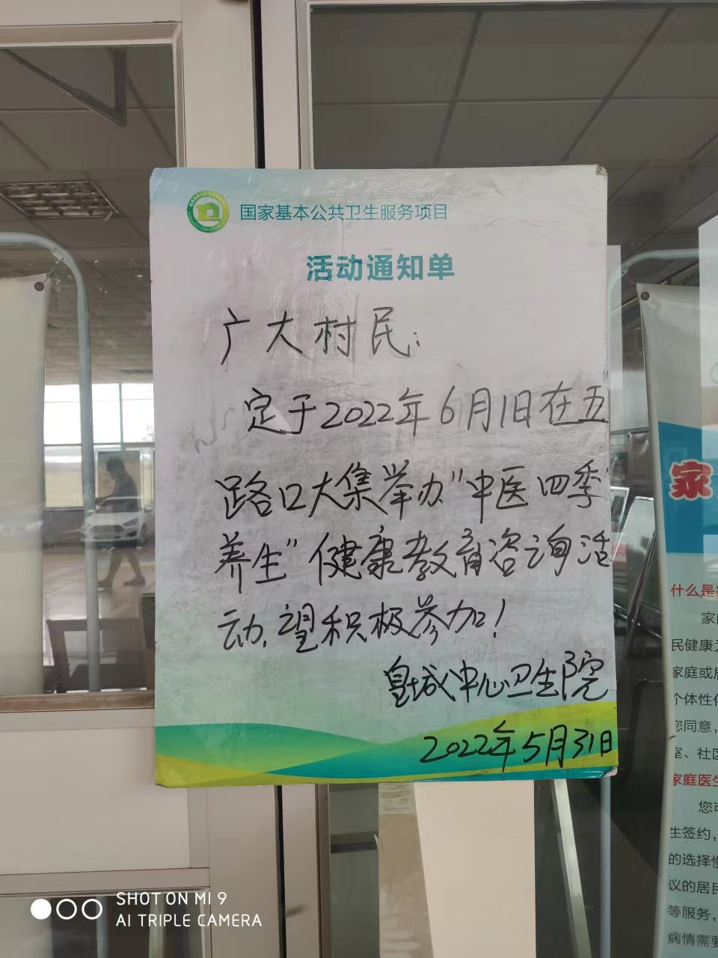

健康教育知识咨询计划

为更好地实施国家基本公共卫生服务项目，宣传普及中医药知识，我院决定开展这次中医药健康教育咨询宣传活动，此次活动计划如下：
- 于2022年06月01日在皇城镇五路口村大集，举办主题为“中医保健四季养生”的咨询宣传活动。
- 提前一天下发通知，主要活动对象为本村及其他附近村居赶集的居民。
- 参加单位及人员：皇城中心卫生院公共卫生科。
- 宣传材料200份。
5、发放宣传材料内容：中医药四季养生宣传材料。

皇城中心卫生院
2022年5月30日

健康教育活动记录表
活动时间：2022年06月01日 | 活动地点：皇城镇五路口村大集
活动形式：咨询宣传
活动主题：中医保健四季养生
组织者：皇城中心卫生院公共卫生科
接受健康教育人员类别：本村及赶集的居民 |  | 接受健康教育人数：45人
健康教育资料发放种类及数量：2种200份
活动内容： 2022年06月01日由皇城中心卫生院公共卫生科组织，本村及附近村居赶集的村民参加，在五路口村大集开展了这次“中医保健四季养生”健康教育咨询宣传活动。使村民基本了解不同季节不同人群的生活食疗养生知识。
活动总结评价：通过这次咨询宣传活动，使参与居民基本了解中医四季养生的饮食、起居、调养情志、适度锻炼等一些简单易行的常用知识，对居民的生活方式和日常的生活习惯与自身健康的关系起到积极地指导作用，达到咨询宣传的预期目的。为更好的为辖区广大村民服务，运用祖国中医药知识服务于患者提供了良好的理论基础。

存档材料请附后
□书面材料 □图片材料 □印刷材料 □影音材料 □签到表
□其他材料

填表人（签字）： 负责人（签字）：

填表时间：2022年06月01日
“中医保健四季养生”咨询宣传总结

2022年06月01日由皇城中心卫生院公共卫生科组织，本村及附近村居赶集的村民参加，在五路口村大集开展了这次“中医保健四季养生”健康教育咨询宣传活动。使村民基本了解不同季节不同人群的生活食疗养生知识。此次活动参与45人，发放材料200余份。
通过这次咨询宣传活动，使参与居民基本了解中医四季养生的饮食、起居、调养情志、适度锻炼等一些简单易行的知识，对村民的生活方式和日常的生活习惯与自身健康的关系起到积极地指导作用，达到预期目的。为更好的为广大群众服务，运用祖国中医药知识服务于患者提供了良好的理论基础。

皇城中心卫生院
2022年06月01日

“中医保健四季养生”咨询宣传照片
